关于举办“企业知识产权运用、保护与预警高级培训班”的通知

各有关单位：
随着知识经济和经济全球化的到来，知识产权保护已经成为强制性的国际规则。针对发达国家及跨国公司对我国企业海外发展设置重重障碍的严峻形势，国内企业迫切需要丰富知识产权运用、保护与专利预警方面的知识，期望充分利用专利预警服务其自主创新研发，以提升其应对国内外知识产权纠纷和抵御市场风险的能力，提升企业的核心竞争力。为此，国家知识产权局专利审查协作中心拟于2011年4月10－13日在北京举办“企业知识产权运用、保护与预警高级培训班”。本次活动由国家知识产权局专利审查协作中心主办，北京国之企业专利应急和预警咨询服务中心（下称“国之中心”）承办。现将有关事项通知如下。

- 讲座内容简介
专家专场/知识产权战略专场：由来自国知局、科技部、北京大学的专家讲解知识产权相关政策、专利池建构等知识。
海外运用与保护专场：由来自欧洲和美国的资深专家深度讲解PCT专利申请策略、专利侵权防范与保护、专利价值评估、美国337调查应对策略等知识。
企业涉外经验交流专场：由成功应对美国337调查及胜诉海外知识产权纠纷的国内知名企业介绍其应对涉外知识产权纠纷的经验。
专利预警专场：由国之中心专利预警专家讲解“知识产权纠纷风险规避策略与企业专利预警”。

二、培训时间与地点
培训时间：2011年4月10-13日，4月10日全天报到。

会议地点：北京会议中心，位于北京市朝阳区来广营西路88号，前台电话：010-84901458。

三、报名办法
报名截止日期：2011年4月1日。
培训费用：北京企业不驻会，免培训费和餐费
请参加单位务必在上述截止日期前将报名表传真至国之中心（010-62412997）。我中心将按报名先后以电子邮件形式发送报名确认回执，并于2011年4月6日之前将正式日程和报到通知传真给参会代表。
三、组织单位联系方式：
北京市知识产权局 产业促进处
联系人：于飞
联系电话：84080084

四、培训单位：
北京国之企业专利应急和预警咨询服务中心
咨询电话：010-62413000
传真：010-62412997

附件：1.日程表
2.报名表
3.培训地点位置图

北京国之企业专利应急和预警咨询服务中心
2011-3-24
附件1

企业知识产权运用、保护与预警高级培训班日程安排表

日期 | 时间 | 内容
4  月  11  日 | 9：00～9：30 | 开班仪式
4  月  11  日 | 9：30～11：30 | 特邀专题演讲  主讲人：马维野 国家知识产权局专利管理司司长
4  月  11  日 | 14：00～15：50 | 特邀专题演讲  科技部重大专项知识产权主管领导
4  月  11  日 | 15：50～16：00 | 茶歇
4  月  11  日 | 16：00～18：00 | 国家基础设施技术标准与专利池建构  主讲人：郑胜利 教授 北京大学知识产权学院
4  月  12  日 | 8：30～10：30 | 专利侵权在德国（欧洲）的民事和刑事强制措施及企业如何进行侵权防御和保护  主讲人：Prof.Goddar 欧洲知识产权实务研究专家
4  月  12  日 | 10：30～10：40 | 茶歇
4  月  12  日 | 10：40～12：00 | PCT国外申请的成本考量及申请策略  主讲人：Dr.Pfaffenzeller 博默特&博默特事务所
4  月  12  日 | 14：00～16：20 | 知识产权（专利）价值评估与案例分析  主讲人：Prof.Moser 德国Erfurt大学 教授
4  月  12  日 | 16：20～16：30 | 茶歇
4  月  12  日 | 16：30～18：00 | 美国337调查的行政与司法救济途径及国内企业的应对策略  主讲人：  E.Robert Yoches美国飞翰律师事务所 合伙人  王宁玲 美国飞翰律师事务所 资深337律师
4  月  13  日 | 8：30～10：15 | 知名企业国际纠纷应对经验介绍——通领科技  浙江通领科技
4  月  13  日 | 10：15～10：25 | 茶歇
4  月  13  日 | 10：25～12：00 | 知名企业国际纠纷应对经验介绍——生益科技  广东生益科技
4  月  13  日 | 13：30～15：00 | 知识产权纠纷风险规避策略与企业专利预警  国之中心
4  月  13  日 | 15：00～15：30 | 结业仪式

附件2

企业知识产权运用、保护与预警高级培训班报名表
单位名称
通讯地址 |  |  |  |  |  |  |  | 邮编
联 系 人 |  |  |  | 电话 |  |  |  | 传真
参加代表名单
姓名 | 职 务 |  |  | 性别 |  | （移动）电话 | 邮箱  电子邮件
您关注的议题及问题
单位盖章 |  |  | 负责人签字：  年 月 日
备注：1、因名额有限，请尽快将此表传真至010-62412997；
2、此表复制有效。

附件3 北京会议中心地址

北京会议中心，位于北京市朝阳区来广营西路88号，前台电话：010-84901458 。
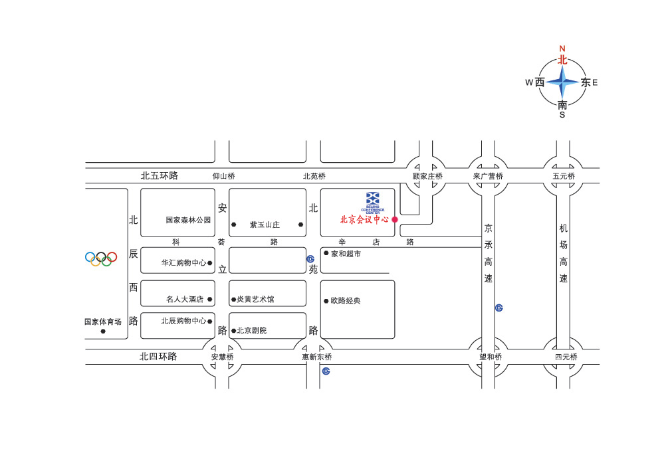
北京会议中心地图

